Die Gesundheit
Class Workbook
Einheit 1: Isst du gesund?
Übung 1
Find the foods in the wordsearch and add to the images below.
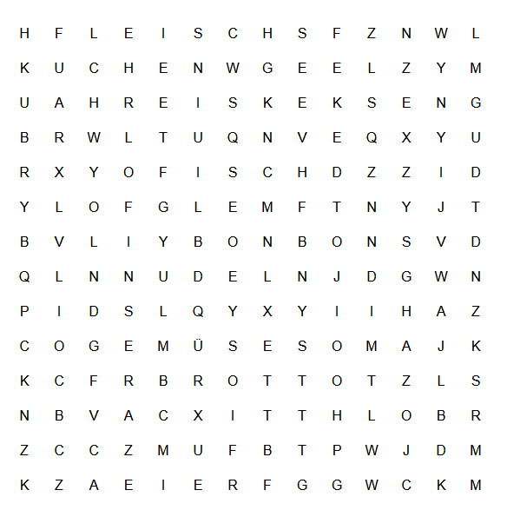
Der ___________ | Das _____________ | Der ________ | Die ___________ | Das ______________
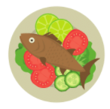 |  | 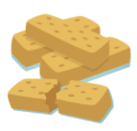
Der ___________ | Das _____________ | Die ________ | Die ___________ | Die ______________

Übung 2
Match the German to the English by colour coding them.
dreimal am Tag | sehr oft | from time to time | twice a week | jeden Tag
einmal im Monat | (fast) nie | three times a day | once a month | ab und zu
zweimal die Woche | very often | (almost) never | every day
Grammatik
The Direct Object
The direct object is the thing or person the action is being done to.
E.g. Ich esse einen Hamburger I eat a hamburger
Du isst den Apfel You eat the apple
Notice that the articles for masculine nouns change.
 | Masculine | Feminine | Neuter | Plural
Subject (doing action) | der the  ein a | die the  eine a | das the  ein a | die the  keine no
Direct Object (the thing/person the action is being done to) | den the  einen a | die the  eine a | das the  ein a | die the  keine no

Übung 3
Fill in the gaps with the correct article (direct or indirect).

1. Ich esse ______ Brötchen. (n)
2. Wir essen _______ Pommes. (pl)
3. Er isst _______ Schinken. (m)
4. Sie trinkt _______ Kaffee. (m)
5. Ihr trinkt _______ Limonade. (f)

Übung 4
Translate the sentences using the proper articles.
1. She eats an apple.
___________________________________________________________________________________
2. We eat the cake.
___________________________________________________________________________________
3. I eat the rice.
___________________________________________________________________________________
4. They drink the water.
___________________________________________________________________________________
5. You eat the eggs.
___________________________________________________________________________________
Übung 5
Put the text back into a logical order.
Fisch und als Nachspeise gibt es
Ich glaube, dass ich gesund esse. Jeden Tag | 1
viel Wasser. Jeden Freitag essen meine Familie und ich
einen leckeren Kuchen. Am Wochenende gehe
esse ich fünf Portionen Obst und
Gemüse. Ich trinke auch
Lieblingsrestaurant heißt Milano, denn ich liebe italienisches Essen.
ich mit meinen Freunden in ein Restaurant. Mein

Einheit 2: Wie bleibst du fit?

Übung 1
Find the ten sports in the word cloud and add to the correct column in the table below.
Grammatik
Irregular Verbs
Fahren (to travel) is an irregular verb. The vowel changes in the du and er/sie/es/man forms.
ich fahre wir fahren
du fährst ihr fahrt
er/sie/es/man fährt sie/Sie fahren
Ich fahre Rad I cycle.
Er fährt mit dem Auto He travels by car.

Spielen … | Machen …
Übung 2
Complete the translations below
1. You cycle once a week.

2. He skis.

3. I travel by car .

4. On Mondays, she travels by bus.

5. We cycle at the weekend.

Übung 5
Read the text and complete the sentences below.
Mein Lieblingssport ist Boxen. Als ich fünfzehn war, habe ich meinen ersten Boxkampf gewonnen! Um fit zu bleiben, esse ich gesund. Ich esse jeden Tag Obst und Gemüse. Ich esse selten Fleisch, ich esse lieber Fisch. Manchmal esse ich ein bisschen Schokolade, obwohl das ungesund ist. Gestern war ich im Fitnessstudio und habe dann Thunfisch und Salat gegessen.
Karl
1. Karl started boxing when he was ________________________________________.
2. At 15 years old Karl _____________________________________________________.
3. Everyday, Karl eats ______________________________________________________.
4. Karl rarely eats ___________________________________________________.
5. Sometimes, Karl eats _______________________________________________.
6. Yesterday Karl ate _______________________________________________________.

